共青团上海海关学院委员会
简 报
2020年第 53 期 2020年8月30日
志美行厉梦为马 谱写青春新华章
——我校志愿者服务总队成为上海青年志愿者协会会员
为深入学习贯彻党的十九大和十九届二中、三中、四中全会精神，弘扬志愿服务新风尚，促使关院志愿者在上海超大城市“人民城市人民建，人民城市为人民”的实践中汲取社会工作经验，培养社会工作能力，为上海经济社会发展和精神文明建设作出积极贡献，谱写青春志愿新华章，我校志愿者服务总队把握第七届上海市浦东新区青年志愿者协会换届工作及第七届会员大会召开契机，积极申请加入上海市浦东新区青年志愿者协会。经过重重筛选，最终我校志愿者服务总队成为了上海市浦东新区青年志愿者协会会员，协会会员共有35家。
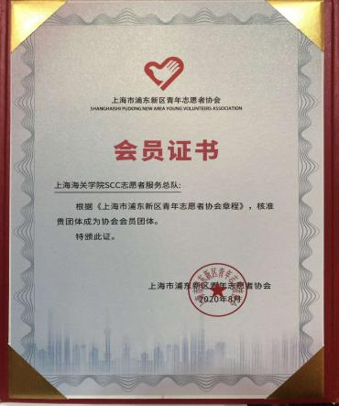
校团委在团市委的领导下，坚持以“树魂立根”为主题，以塑造上海城市精神为工作理论，以准能军事化管理为抓手，团结带领我校青年志愿者弘扬志愿服务新风尚。同时，我校SCC志愿者服务总队也在不断加强志愿队伍建设，完善志愿服务体系，并开展多元化志愿活动，塑造优质的志愿服务品牌，曾在2019年获得共青团上海市委员会通报表扬、“苗苗阅读最佳合作伙伴”等荣誉称号，其外事志愿服务青年团队在2018年荣获“上海市五四奖章集体”称号。经过数年的积淀，我校SCC志愿者服务总队参与了各项校内外志愿服务活动、中国国际进口博览会、布基纳法索非洲研学班、上海市市长国际企业家咨询会、上海亚洲相互协作与信任措施会议第四次峰会、G20财长和央行行长会议、全球孔子学院大会以及IFCBA全国报关会议等大型活动，用良好的表现赢得了主办方的认可，受到了社会各界的一致好评。为了更好地发挥我校学子的志愿服务精神，推进志愿工作的可持续发展，校团委始终致力于志愿工作的改革和创新，努力打造海关学院的特色服务品牌。
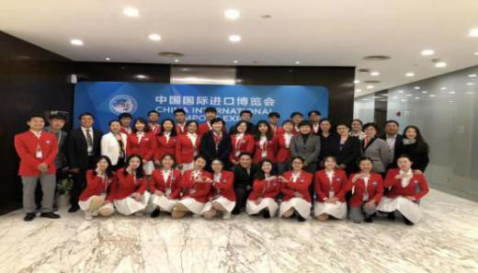
我校志愿者服务总队开展了众多成效良好的志愿服务活动，为我校志愿服务工作积累了许多宝贵经验。此次成为上海市浦东新区青年志愿者协会会员是我校实践育人方针发挥指导作用的重要体现，在我校推进大学生社会实践志愿活动的长期工作中具有里程碑似的意义，肯定了我校志愿者服务总队以往全身心的付出，进一步鼓舞了我校志愿者服务总队引领我校学子投身于社会实践活动的热情和信心。校团委也将始终坚持实践育人方针，持续跟进上海青年志愿者协会的相关要求，帮助更多的同学参与到志愿服务活动中，以本次成功加入上海市浦东新区青年志愿者协会为节点，勇担时代使命，为党为祖国为人民多作贡献，承载着这份荣誉向社会展示关院学子的青春风采。

